**UNIVERSIDAD TECNOLOGICA DE PANAMA**

**FACULTAD EN INGENIERIA DE SISTEMAS COMPUTACIONALES**

**LICENCIATURA EN INGENIERIA SISTEMAS DE INFORMACION**

**SISTEMAS DE BASE DE DATOS II**

**ASIGNACION NO.2 ‘CURSORES’**

**Nombre:** Milagros Aguilar **Cédula:** 3-740-771 **Grupo:** 1IF131

1. **Implemente el bloque pl/sql de la ppt No.4, donde en el área de ejecución del bloque, la información extraída por el cursor sea cargada en una relación o tabla diseñada por usted, establezca controles para el proceso la inserción de la información.**

create table Students(

id varchar2(25) not null,

first_name varchar2(20) not null,

last_name varchar2(20) not null,

major varchar2(40) not null,

constraint pk_Students_id primary key (id)

);

create table Students2(

id varchar2(25) not null,

first_name varchar2(20) not null,

last_name varchar2(20) not null,

constraint pk_Students2_id primary key (id)

);

insert into Students values ('3-740-771', 'Ana', 'González', 'Computer Science');

insert into Students values ('8-950-5543', 'Hector', 'Rodriguez', 'Computer Science');

insert into Students values ('8-544-322', 'Inés', 'Gómez', 'Computer Science');

insert into Students values ('3-932-567', 'Iván', 'Atencio', 'Computer Science');

insert into Students values ('8-678-099', 'Jaime', 'López', 'Computer Science');

insert into Students values ('4-78-544', 'Amy', 'Aguilar', 'Chemistry');

insert into Students values ('9-432-112', 'Ernesto', 'Guerra', 'Physics');

insert into Students values ('8-903-778', 'Arnold', 'Lee', 'Chemistry');

insert into Students values ('5-87-555', 'Arturo', 'Johnson', 'Chemistry');

insert into Students values ('7-532-899', 'Rubén', 'Salinas', 'Physics');

DECLARE

/* Variable de salida para almacenar los resultados de la Consulta */

v_StudentID students.id%TYPE;

v_FirstName students.first_name%TYPE;

v_LastName students.last_name%TYPE;

/* Valores de acoplamiento utilizado en la consulta */

v_Major students.major%TYPE := 'Computer Science';

/* Declaración del Cursor*/

CURSOR c_Students IS

SELECT id, first_name, last_name

FROM Students

WHERE major = v_Major;

BEGIN

/* Identificar las filas en el conjunto activo y preparar el procesamiento ulterior de los datos */

OPEN c_Students;

LOOP

/* Recuperar cada fila del conjunto active y almacenarlos en las variables PL/SQL */

FETCH c_Students INTO v_StudentID, v_FirstName, v_LastName;

/* SI no hay más filas que recuperar, salir del bucle */

EXIT WHEN c_Students%NOTFOUND;

insert into Students2 (id, first_name, last_name) values (v_StudentID, v_FirstName, v_LastName);

dbms_output.put_line(v_StudentID);

dbms_output.put_line(v_FirstName ||' '||v_LastName );

END LOOP;

/* Liberar los recursos usados para la consulta */

CLOSE c_Students;

END;

**Creación de tablas:**

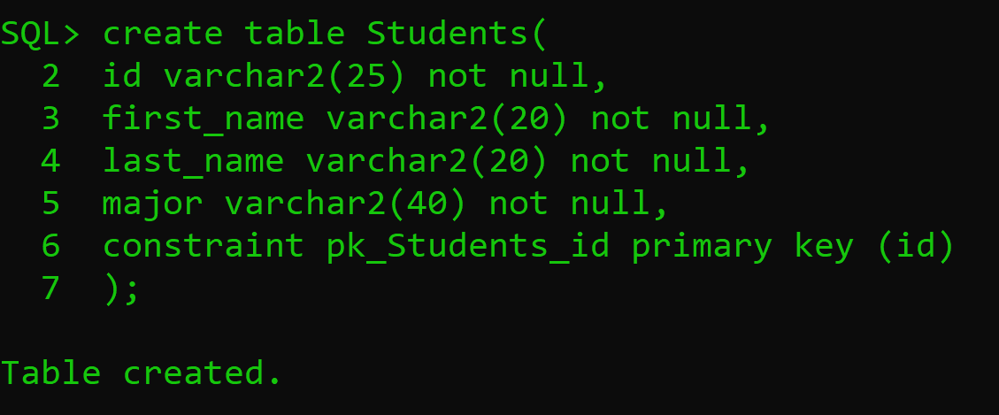

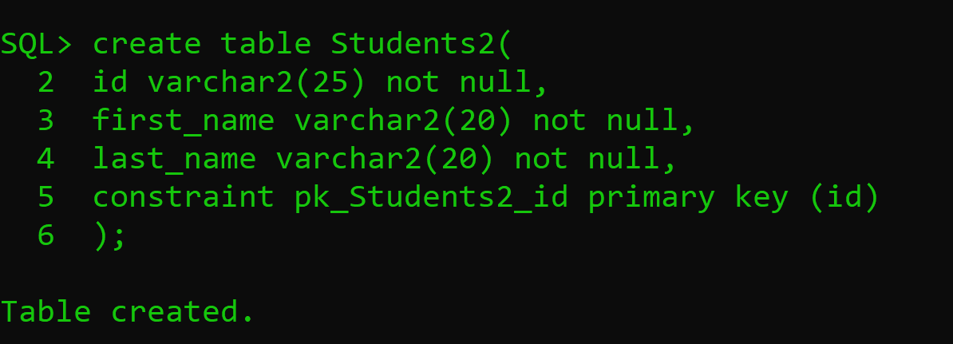

**Inserción de datos:**

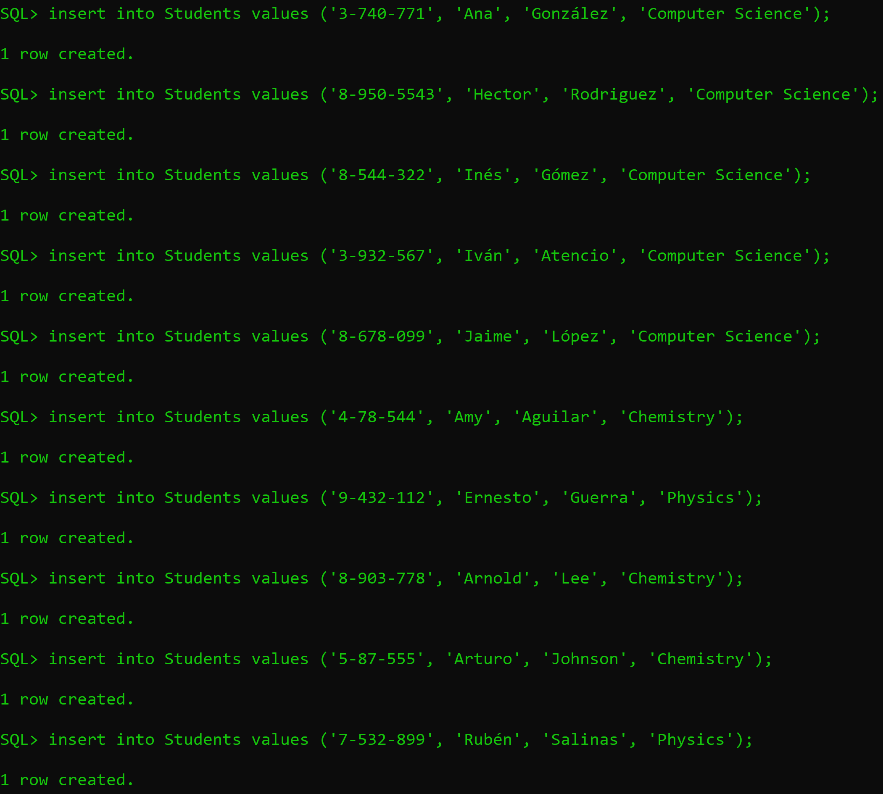

**Bloque PL/SQL en ejecución:**

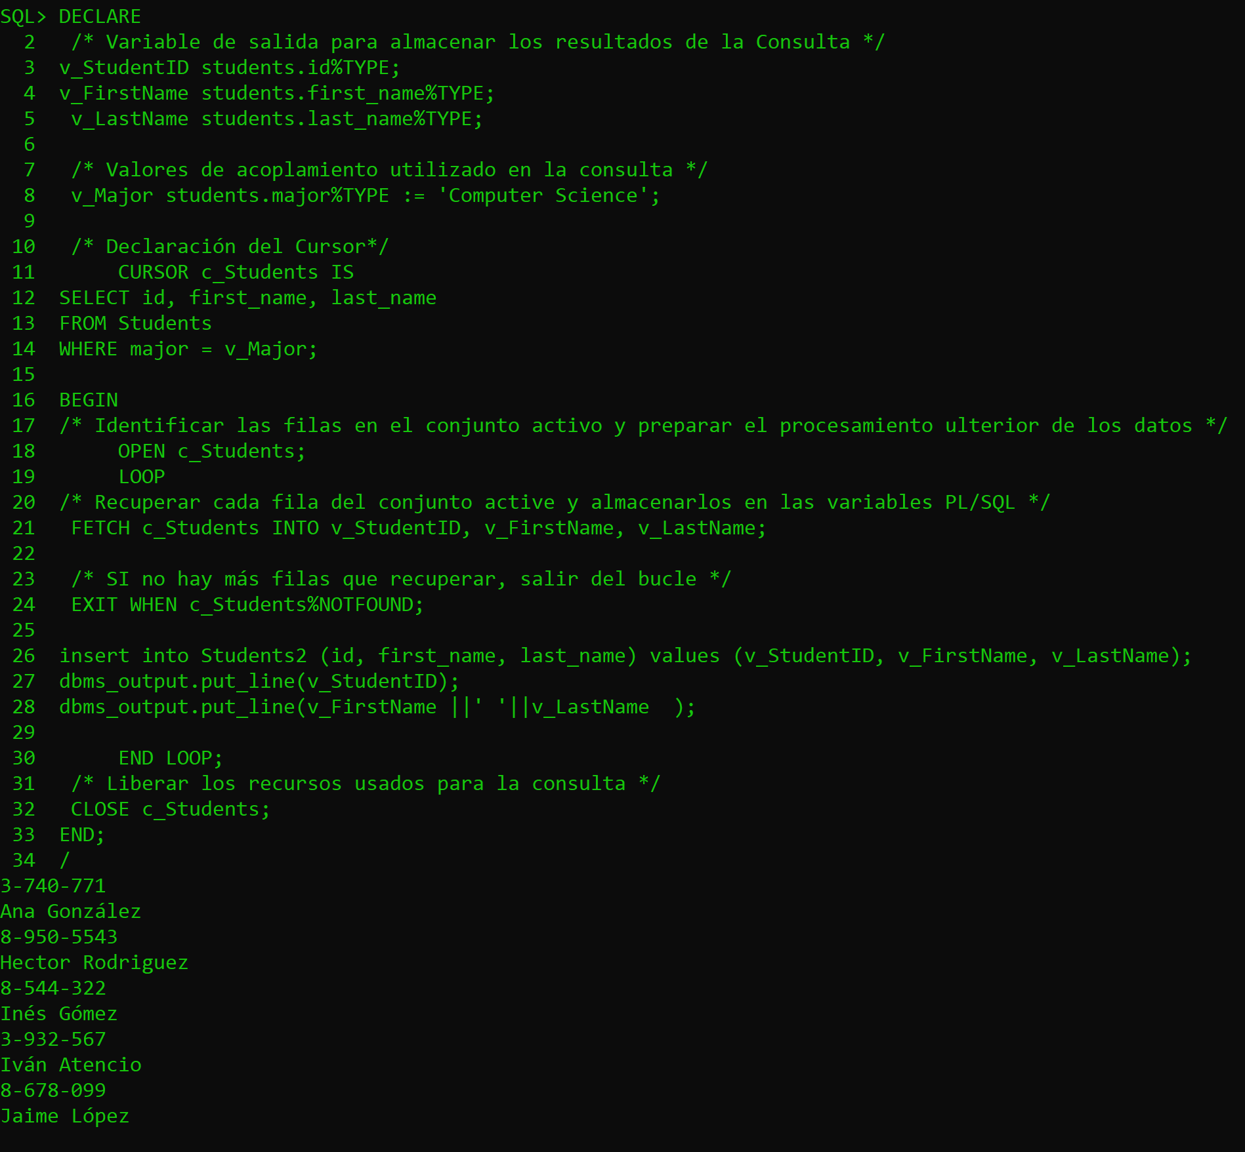

1. **Complete el bloque pl/sql de la ppt No.8 de manera que podamos observar que información está extrayendo el cursor basado en variables de acoplamiento.**

create table Rooms(

room_id varchar2(20) not null,

building varchar2(5) not null,

constraint pk_Rooms_room_id primary key (room_id)

);

create table Classes(

room_id varchar2(20) not null,

department varchar2(5),

course varchar2(25),

constraint fk_Classes_room_id foreign key (room_id)

references Rooms (room_id),

constraint pk_Classes_room_id primary key (room_id)

);

insert into Rooms values('A-1', 'A');

insert into Rooms values('B-1', 'B');

insert into Rooms values('C-1', 'C');

insert into Rooms values('A-2', 'A');

insert into Rooms values('B-2', 'B');

insert into Rooms values('C-2', 'C');

insert into Classes values('A-1', 'CS', '100');

insert into Classes values('B-1', 'HIS', '101');

insert into Classes values('C-1', 'PHY', '102');

insert into Classes values('A-2', 'CHE', '103');

insert into Classes values('B-2', 'MAT', '104');

insert into Classes values('C-2', 'ENG', '105');

DECLARE

v_RoomID classes.room_id%TYPE;

v_Building rooms.building%TYPE;

v_Department classes.department%TYPE;

v_Course classes.course%TYPE;

CURSOR c_Building IS

SELECT building

FROM rooms, classes

WHERE rooms.room_id = classes.room_id

AND department = v_Department

AND course = v_Course;

BEGIN

-- Asignar las variables de Acoplamiento antes de abril el cursor

v_Department := 'HIS';

v_Course := 101;

-- Abril el Cursor

OPEN c_Building;

FETCH c_Building into v_Building;

-- Reasignar las variables de acoplamiento – No tienen efecto alguno, ya que el cursor esta abierto

v_Department := 'XXX';

v_Course := -1;

dbms_output.put_line(v_Building);

END;

**Creación de tablas:**

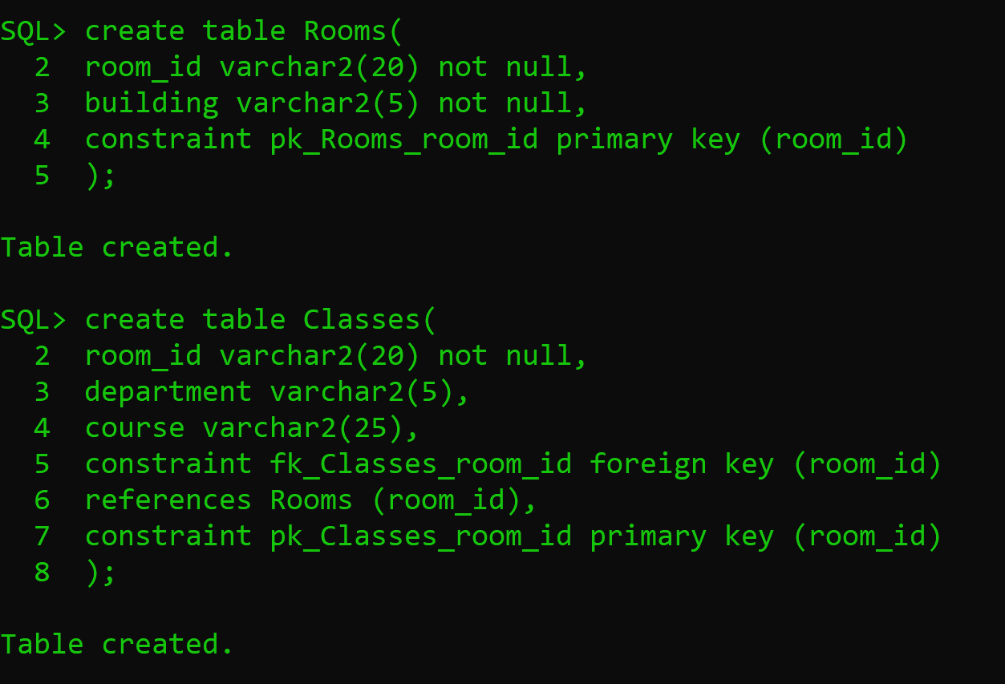

**Inserción de datos:**

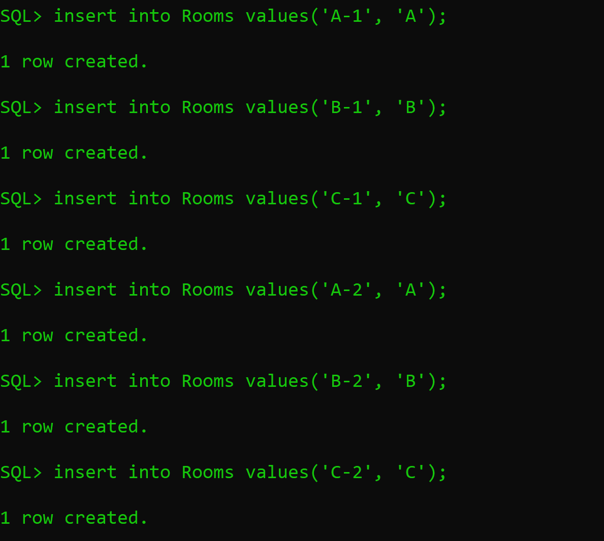

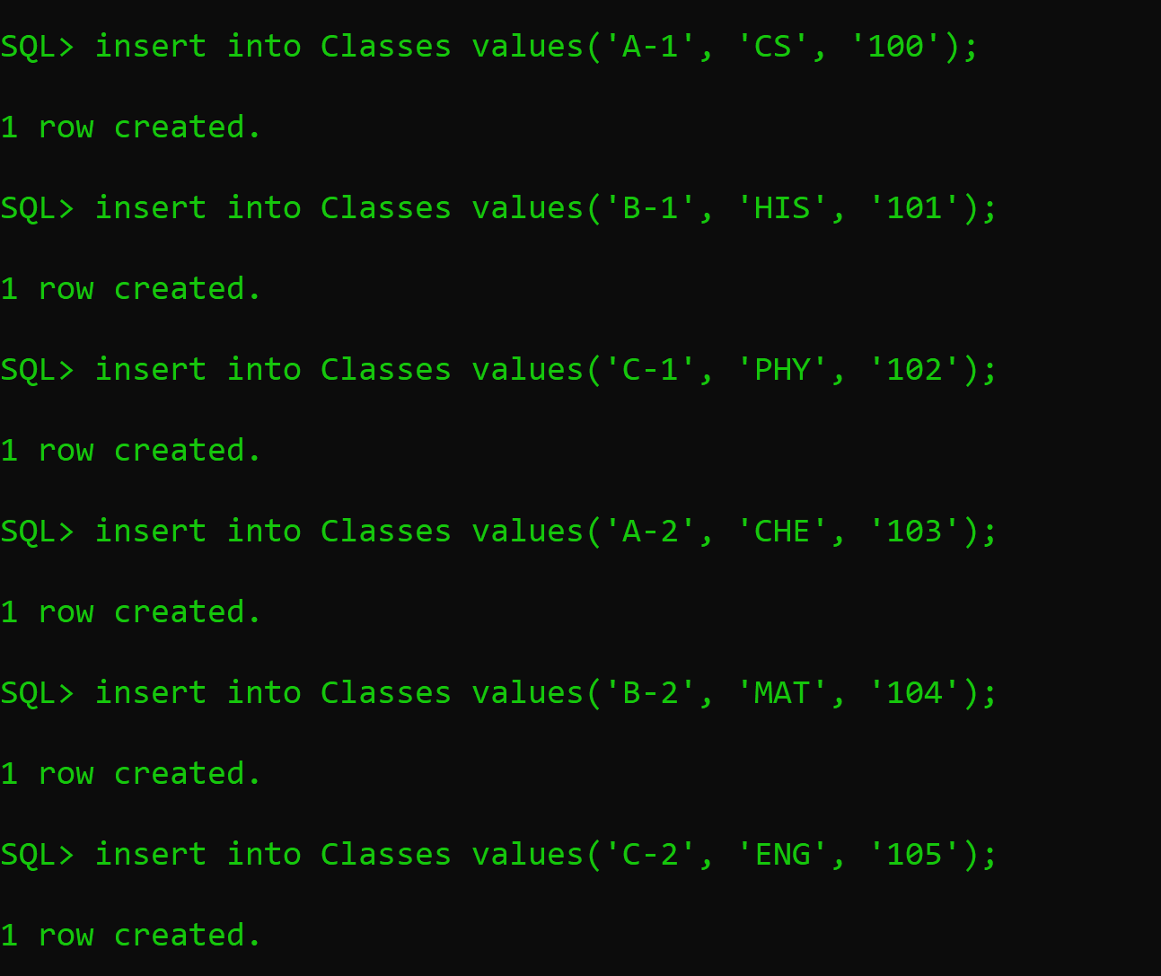

**Bloque PL/SQL en ejecución:**

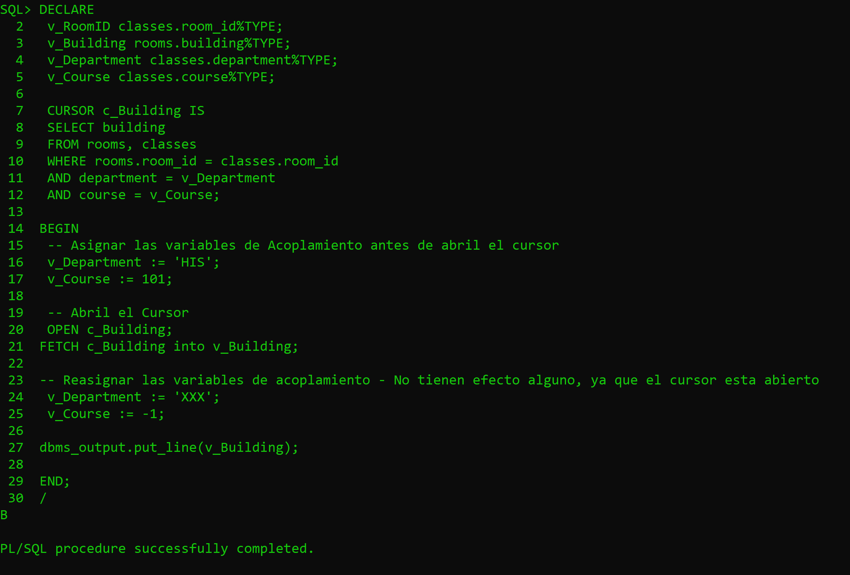

1. **Modifique el bloque anterior aplicando el concepto de cursores parametrizados.**

DECLARE

v_RoomID classes.room_id%TYPE;

v_Building rooms.building%TYPE;

v_Department classes.department%TYPE;

v_Course classes.course%TYPE;

CURSOR c_Building (v_Department classes.department%TYPE, v_Course classes.course%TYPE) IS

SELECT building

FROM rooms, classes

WHERE rooms.room_id = classes.room_id

AND department = v_Department

AND course = v_Course;

BEGIN

-- Asignar las variables de Acoplamiento antes de abril el cursor

v_Department := 'HIS';

v_Course := 101;

-- Abril el Cursor

OPEN c_Building ('HIS', 101);

FETCH c_Building into v_Building;

dbms_output.put_line(v_Building);

END;

**Bloque PL/SQL en ejecución:**

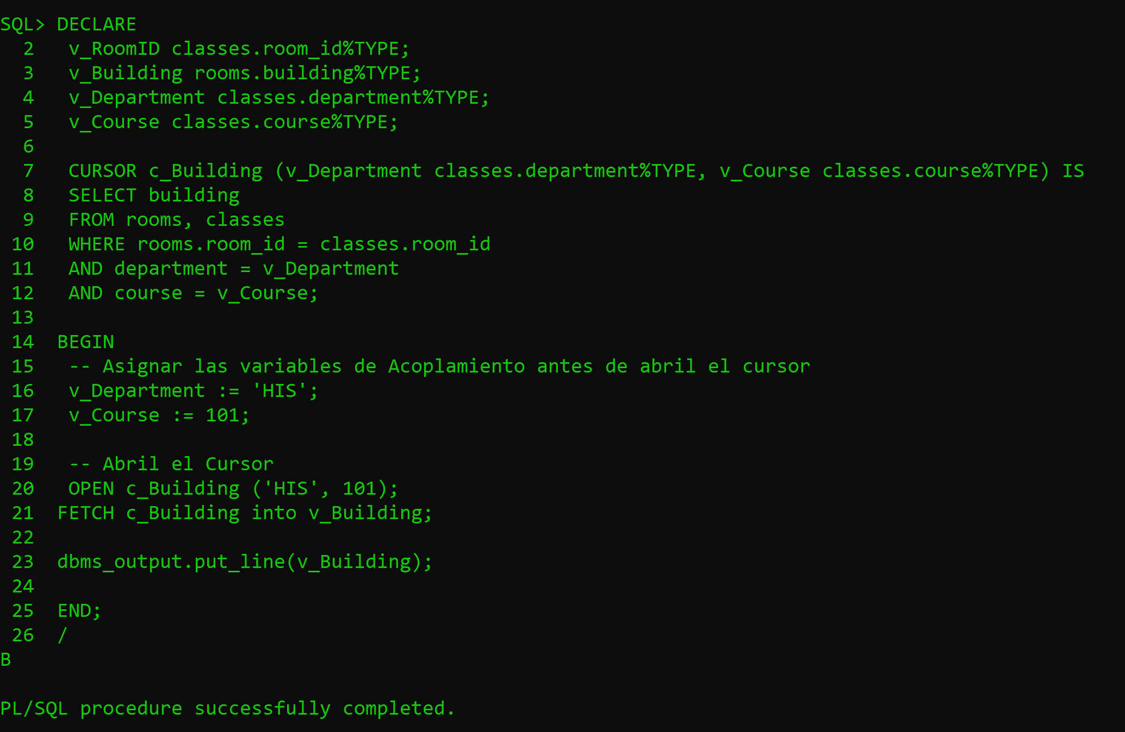

1. **Implemente el bloque pl/sql de la ppt No.17 donde se valida el uso de los atributos para los cursores implícitos y la cláusula SELECT.**

create table temp_table(

num_col varchar2(50),

char_col char(50)

);

DECLARE

-- Registro para almacenar la información acerca de una clase.

v_RoomData rooms%ROWTYPE;

BEGIN

-- Extraer la información sobre la clase ID -1

SELECT * INTO v_RoomData

FROM rooms

WHERE room_id = -1;

/* La siguiente orden no se ejecutará nunca, ya que el control pasa inmediatamente al gestor de excepciones */

IF SQL%NOTFOUND THEN

INSERT INTO temp_table (char_col) VALUES ('Not Found');

END IF;

EXCEPTION

WHEN NO_DATA_FOUND THEN

INSERT INTO temp_table (char_col) VALUES ('Not Found, Excpetion Handler');

END;

**Creación de tabla:**

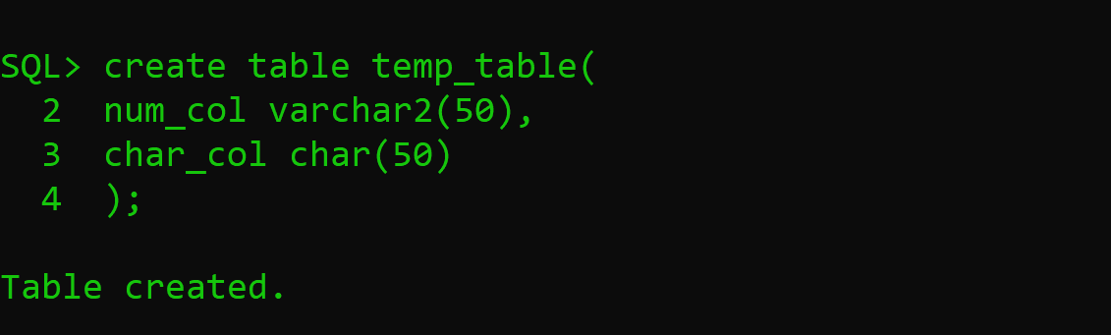

**Bloque PL/SQL en ejecución:**

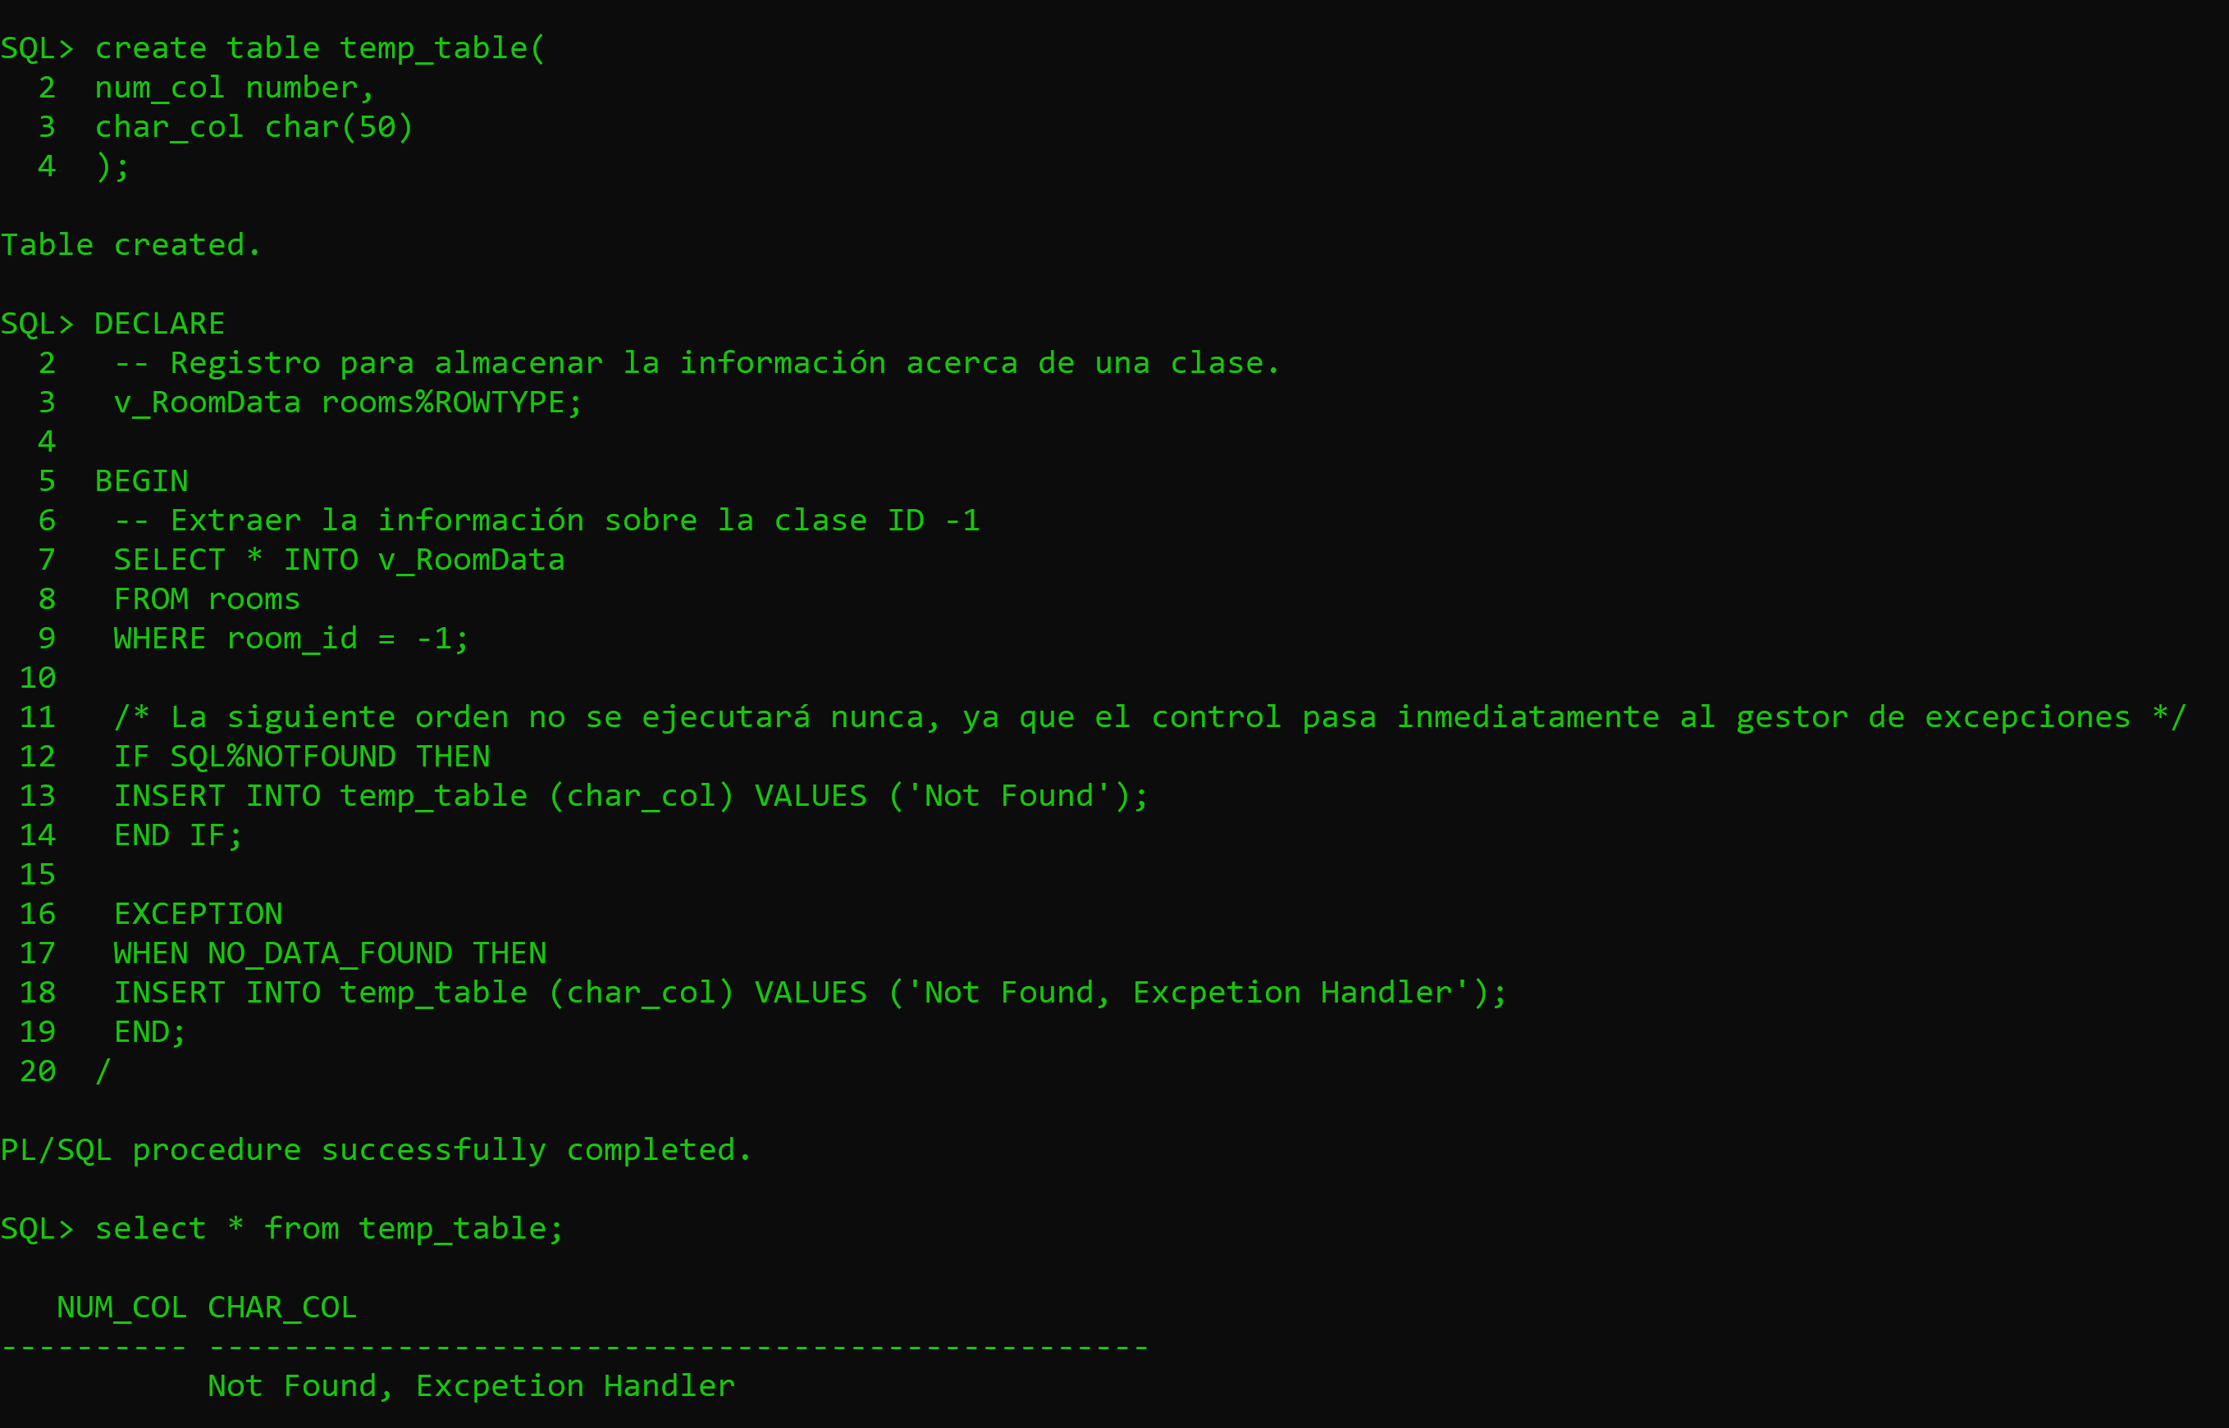

1. **Implementos lo bloques pl/sql que se detalla en las ppt No.19, 20, 21, 22 que aplicación el ciclo de repetición integrado a los cursores basado reglas establecidas.**

insert into Students values ('8-55-422', 'Aldo', 'Martinez', 'History');

insert into Students values ('8-543-776', 'Esteban', 'Pardo', 'History');

**No. 19 – Bucle Simple**

create table registered_students(

id varchar2(25) not null,

department varchar2(25),

course varchar2(25),

constraint fk_reg_students_id foreign key (id)

references Students(id)

);

DECLARE

/* Declaración de variables para almacenar información acerca de los estudiantes que cursan la especialidad de Historia */

v_StudentID students.id%TYPE;

v_FirstName students.first_name%TYPE;

v_LastName students.last_name%TYPE;

-- Cursor para recuperar la informacion sobre los estudiantes de Historia

CURSOR c_HistoryStudents IS

SELECT id, first_name, last_name

FROM students

WHERE major = 'History';

BEGIN

-- Abre el cursor e inicializa el conjunto activo

OPEN c_HistoryStudents;

LOOP

-- Recupera la información del siguiente estudiante

FETCH c_HistoryStudents INTO v_StudentID, v_FirstName, v_LastName;

-- Salida del bucle cuando no hay más filas por recuperar

EXIT WHEN c_HistoryStudents%NOTFOUND;

/* Procesa las filas recuperadas. En este caso matricula a cada estudiante en Historia 301, insertándolo en la tabla registered_students.

Registra también el nombre y el apellido en la tabla temp_table */

INSERT INTO registered_students (id, department, course)

VALUES (v_StudentID, 'HIS', 301);

INSERT INTO temp_table (num_col, char_col)

VALUES (v_studentID, v_FirstName ||' '|| v_LastName);

END LOOP;

-- Libera los recursos utilizados por el curso

CLOSE c_HistoryStudents;

-- Confirmamos el trabajo

COMMIT;

END;

**Creación de la tabla:**

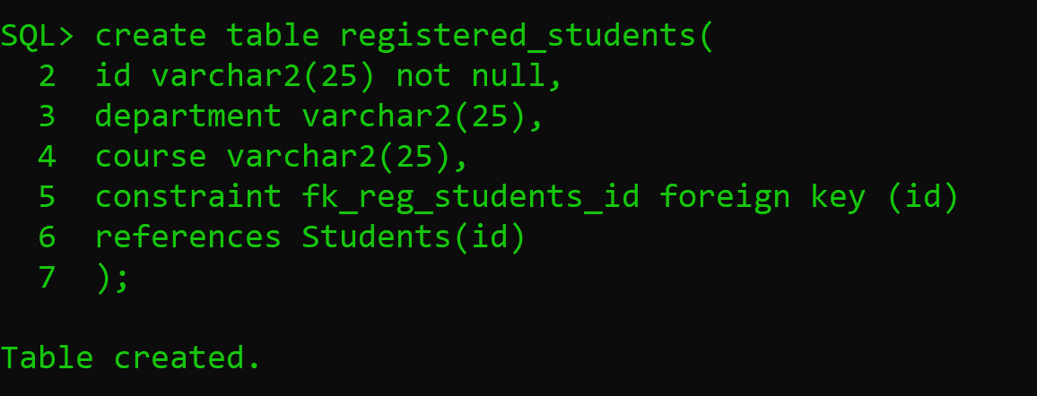

**Bloque PL/SQL en ejecución:**

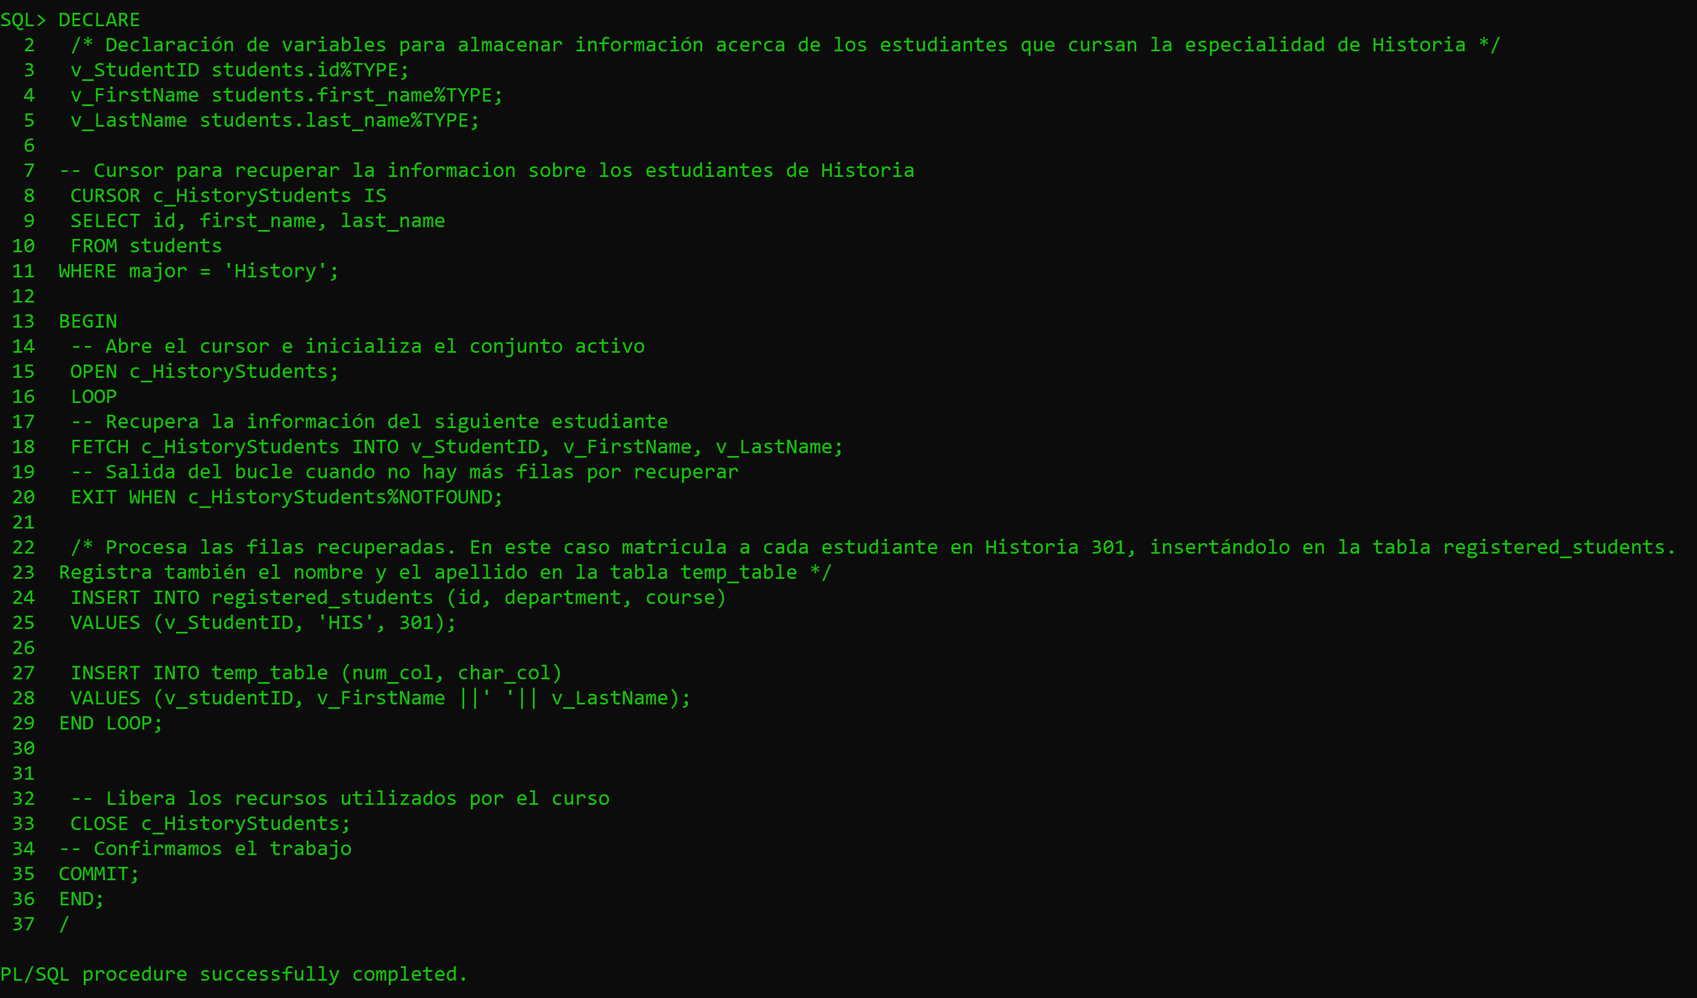

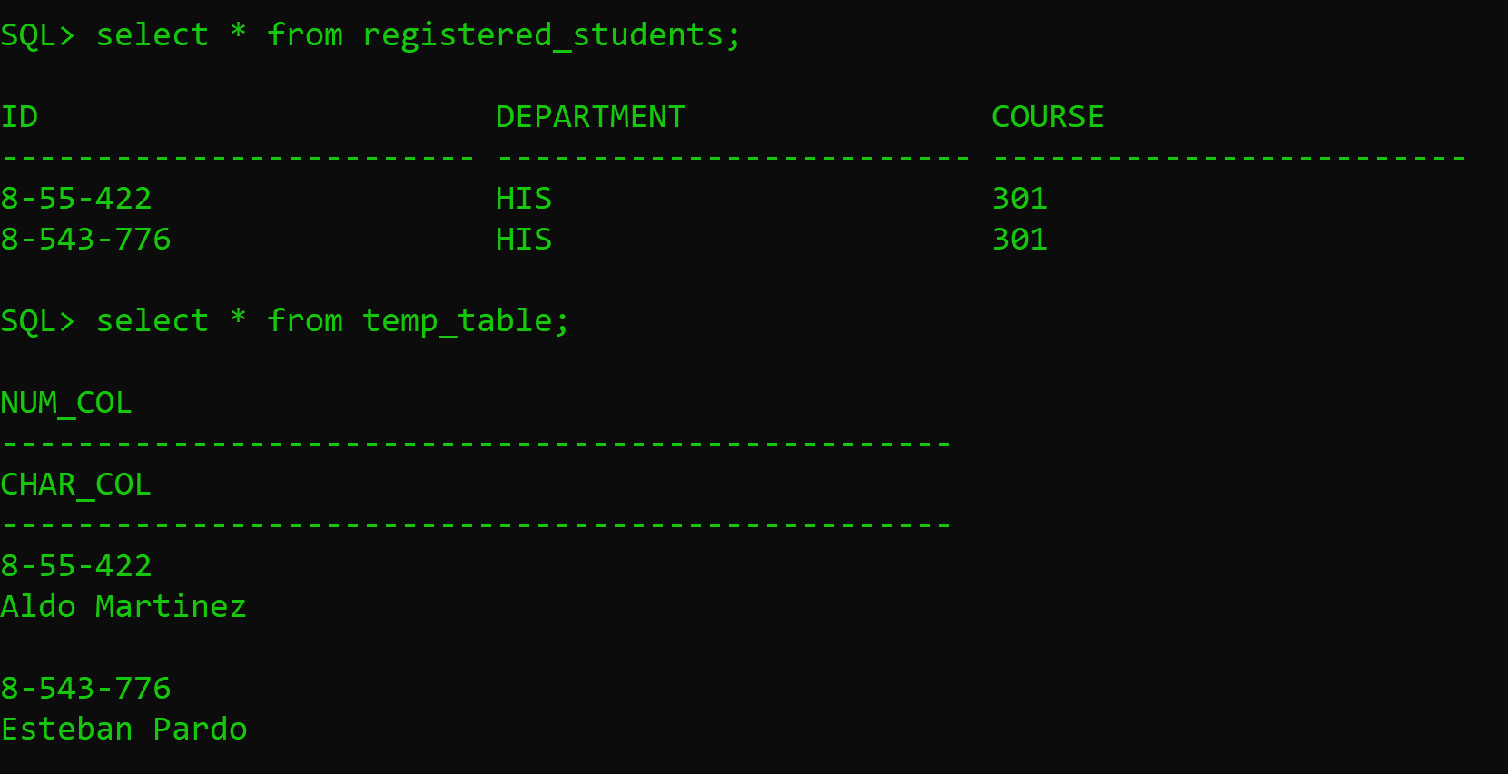

**No. 20 – Bucle Simple**

DECLARE

/* Declaración de variables para almacenar información acerca de los estudiantes que cursan la especialidad de Historia */

v_StudentID students.id%TYPE;

v_FirstName students.first_name%TYPE;

v_LastName students.last_name%TYPE;

-- Cursor para recuperar la información sobre los estudiantes de Historia

CURSOR c_HistoryStudents IS

SELECT id, first_name, last_name

FROM students

WHERE major = 'History';

BEGIN

-- Abre el cursor e inicializa el conjunto activo

OPEN c_HistoryStudents;

LOOP

-- Recupera la información del siguiente estudiante

FETCH c_HistoryStudents INTO v_StudentID, v_FirstName, v_LastName;

/* Procesa las filas recuperadas. En este caso matricula a cada estudiante en Historia 301, insertándolo en la tabla registered_students.

Registra también el nombre y el apellido en la tabla temp_table */

INSERT INTO registered_students (id, department, course)

VALUES (v_studentID, 'HIS', 301);

INSERT INTO temp_table (num_col, char_col)

VALUES (v_studentID, v_FirstName ||' '|| v_LastName);

-- Salida del bucle cuando no hay más filas por recuperar

EXIT WHEN c_HistoryStudents%NOTFOUND;

END LOOP;

-- Libera los recursos utilizados por el curso

CLOSE c_HistoryStudents;

-- Confirmamos el trabajo

COMMIT;

END;

**Bloque PL/SQL en ejecución:**

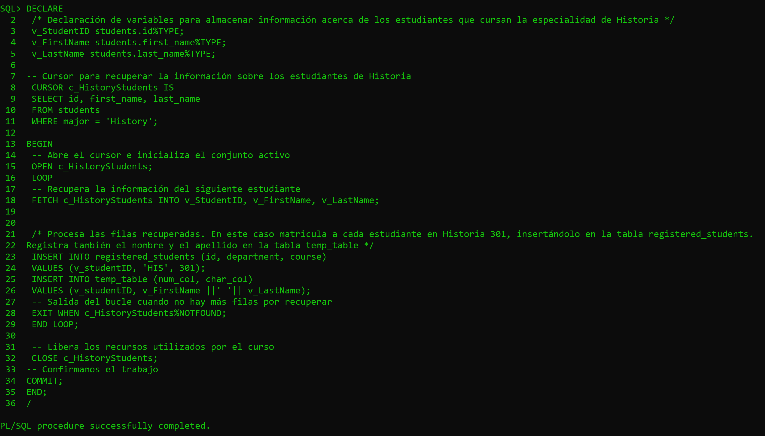

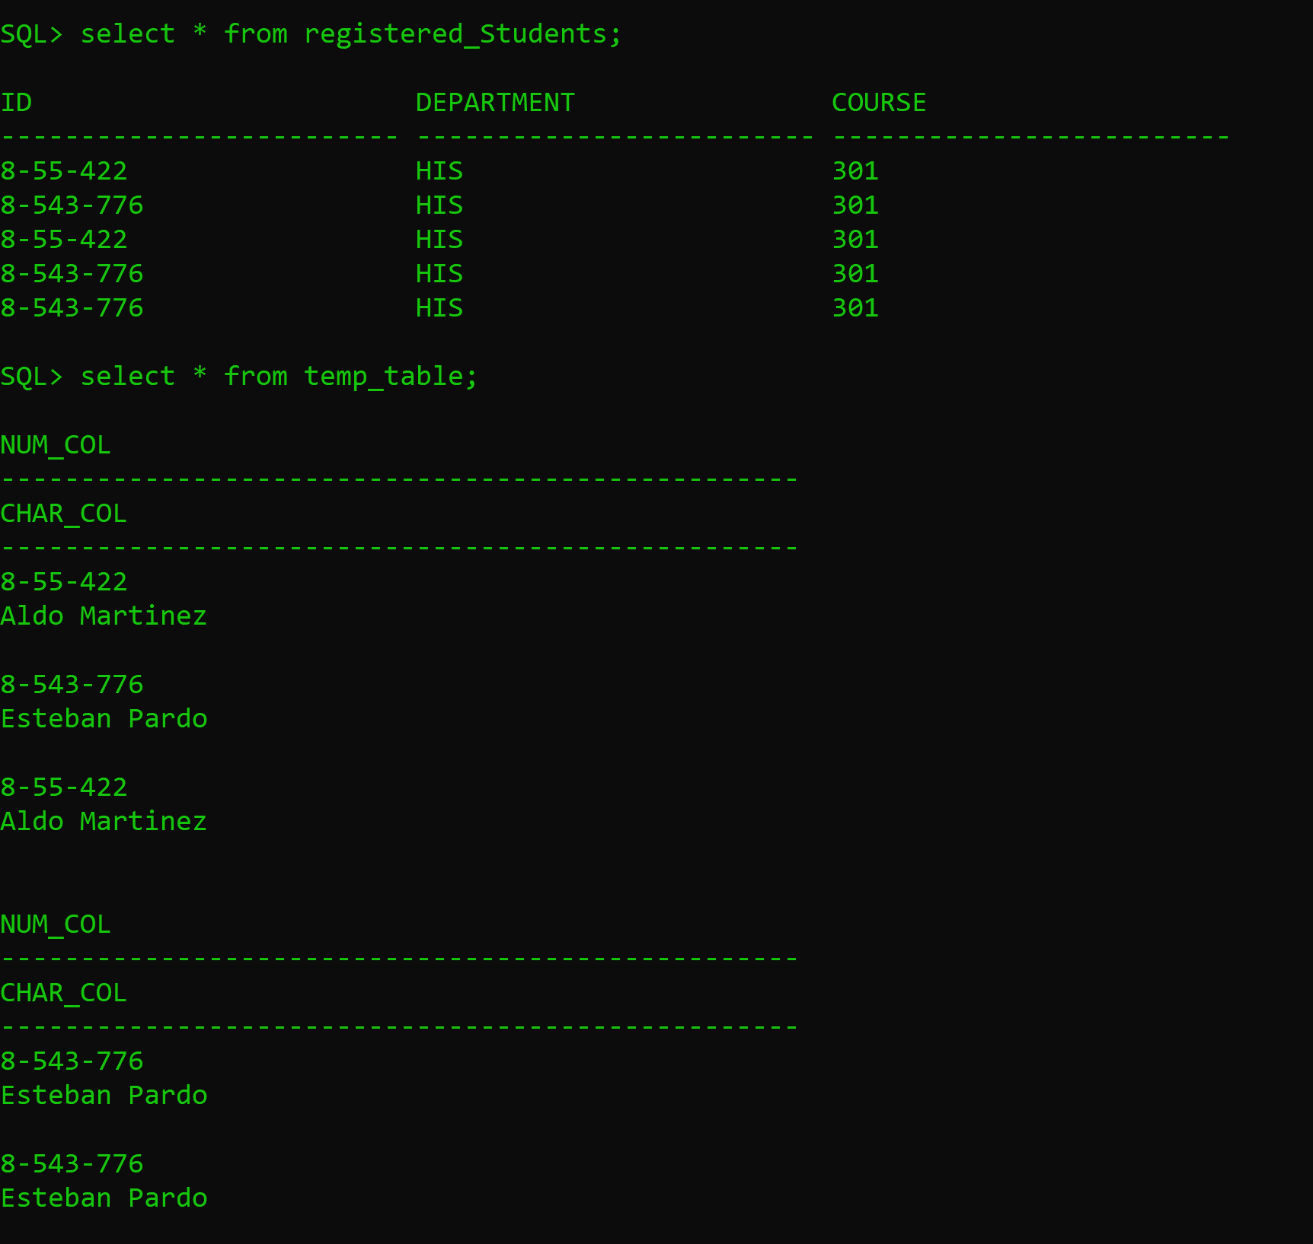

**No. 21 – Bucle While**

DECLARE

-- Cursor para recuperar la información sobre los estudiantes de Historia

CURSOR c_HistoryStudents IS

SELECT id, first_name, last_name

FROM students

WHERE major = 'History';

-- Declaración el registro para almacenar información extraída

v_StudentData c_HistoryStudents%ROWTYPE;

BEGIN

-- Abre el cursor e inicializa el conjunto activo

OPEN c_HistoryStudents;

-- Recupera la información del siguiente estudiante

FETCH c_HistoryStudents INTO v_StudentData;

-- El bucle continua mientras haya mas filas que extraer

WHILE c_HistoryStudents%FOUND LOOP

/* Procesa las filas recuperadas. En este caso matricula a cada estudiante en Historia 301, insertándolo en la tabla

registered_students. Registra también el nombre y el apellido en la tabla temp_table */

INSERT INTO registered_students(id, department, course)

VALUES (v_StudentData.ID, 'HIS', 301);

INSERT INTO temp_table (num_col, char_col)

VALUES (v_StudentData.ID, v_StudentData.first_name ||' '|| v_StudentData.last_name);

-- Recuperar la fila siguiente. La condición %FOUND se comprobara antes de que el bucle continúe

FETCH c_HistoryStudents INTO v_StudentData;

END LOOP;

-- Libera los recursos utilizados por el curso

CLOSE c_HistoryStudents;

-- Confirmamos el trabajo

COMMIT;

END;

**Bloque PL/SQL en ejecución:**

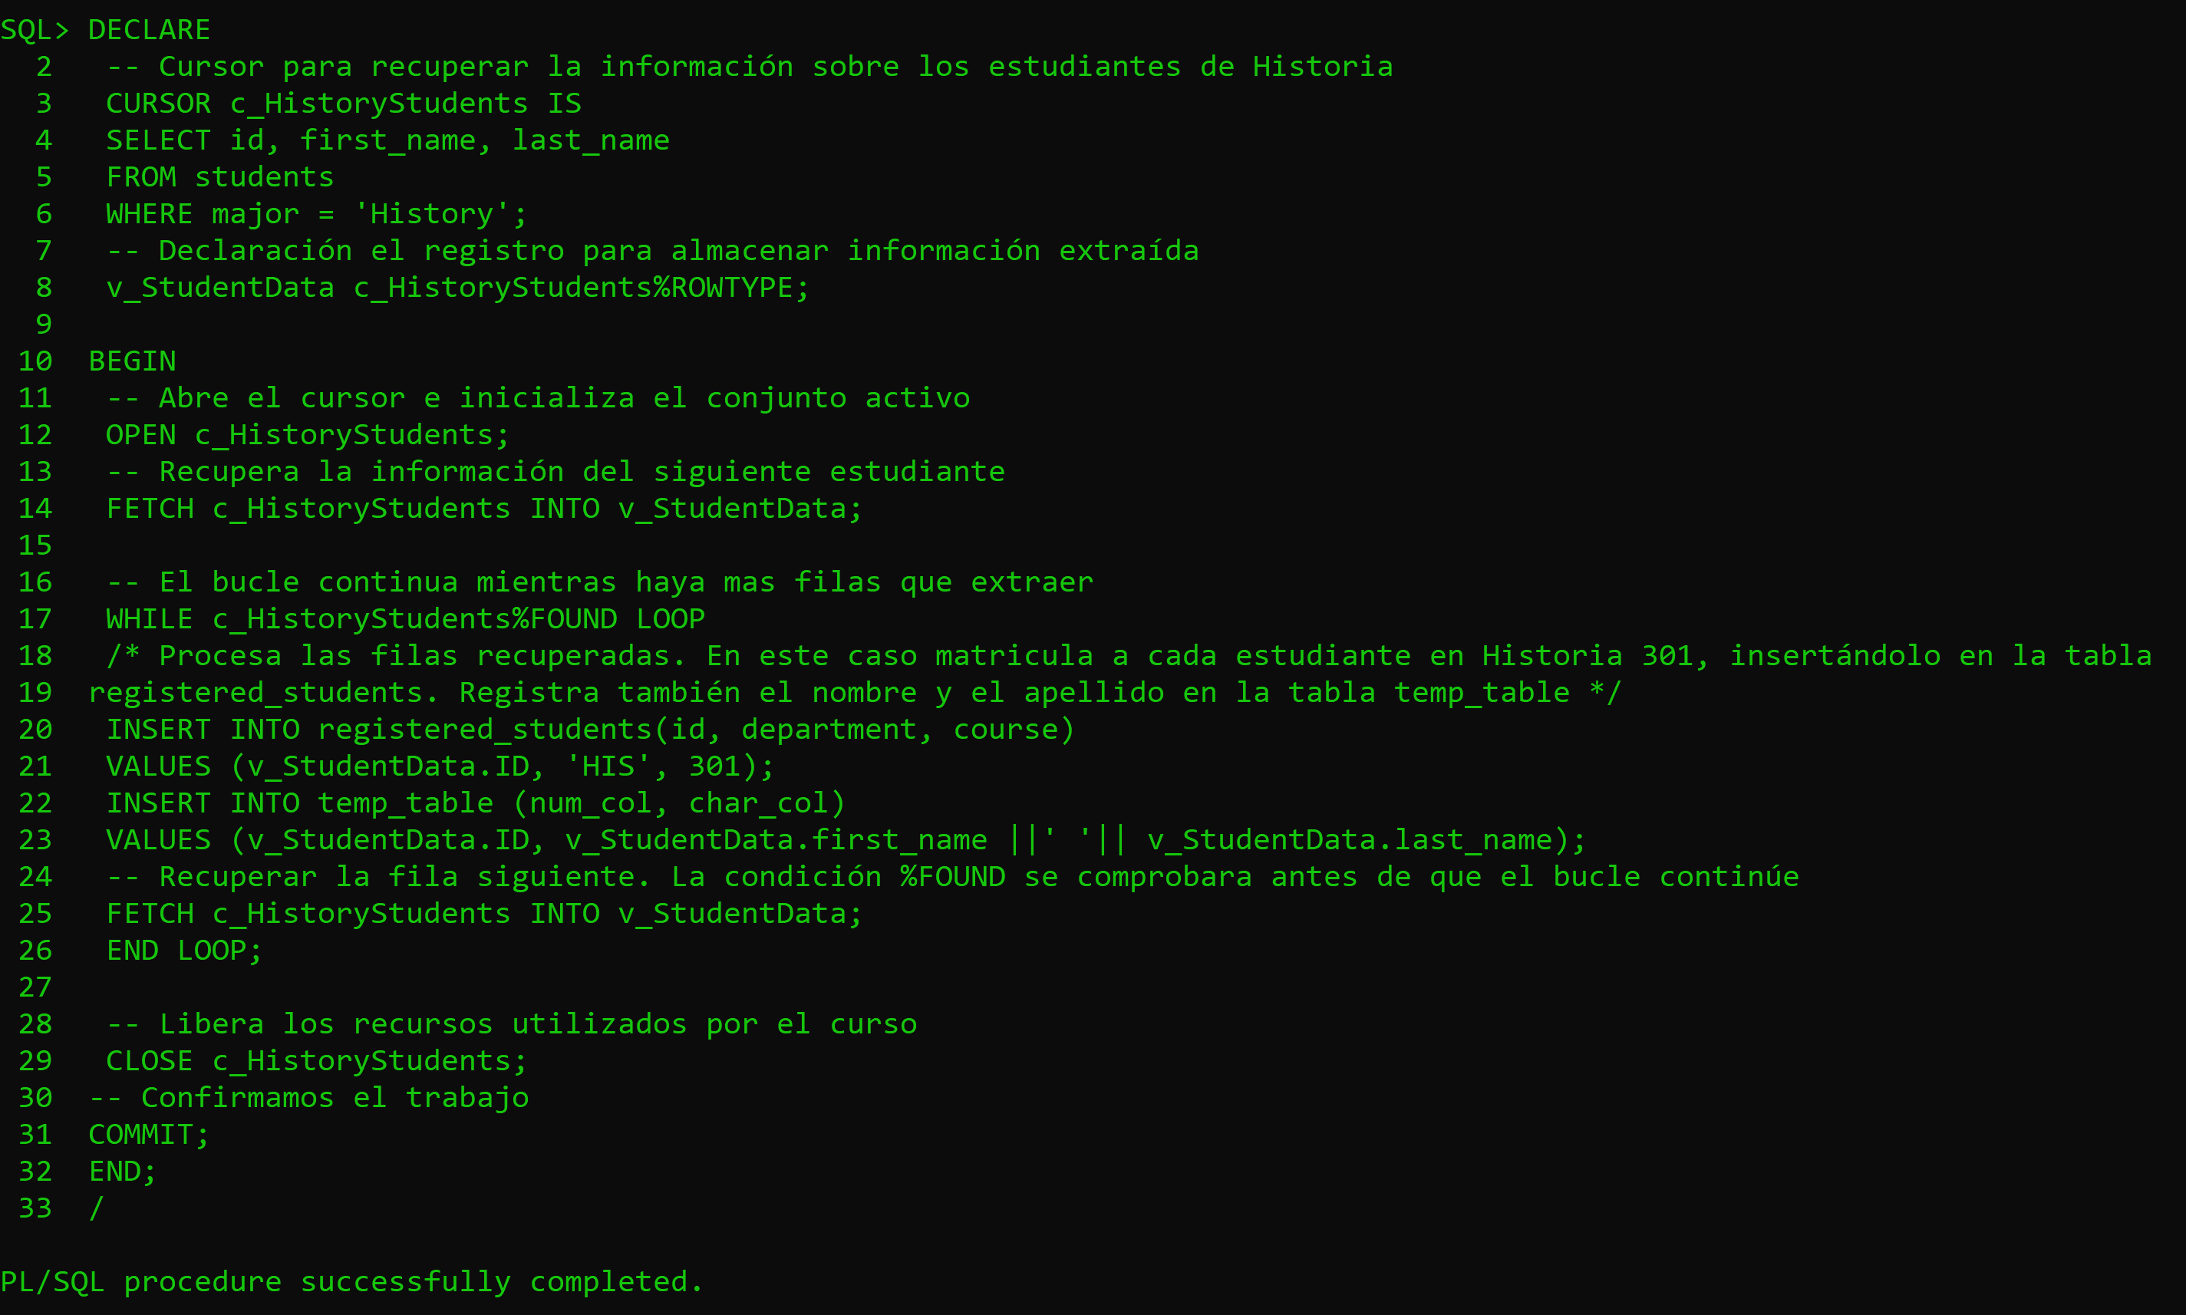

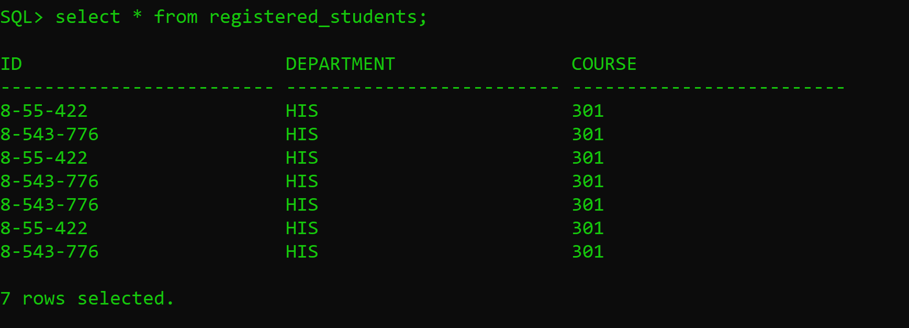

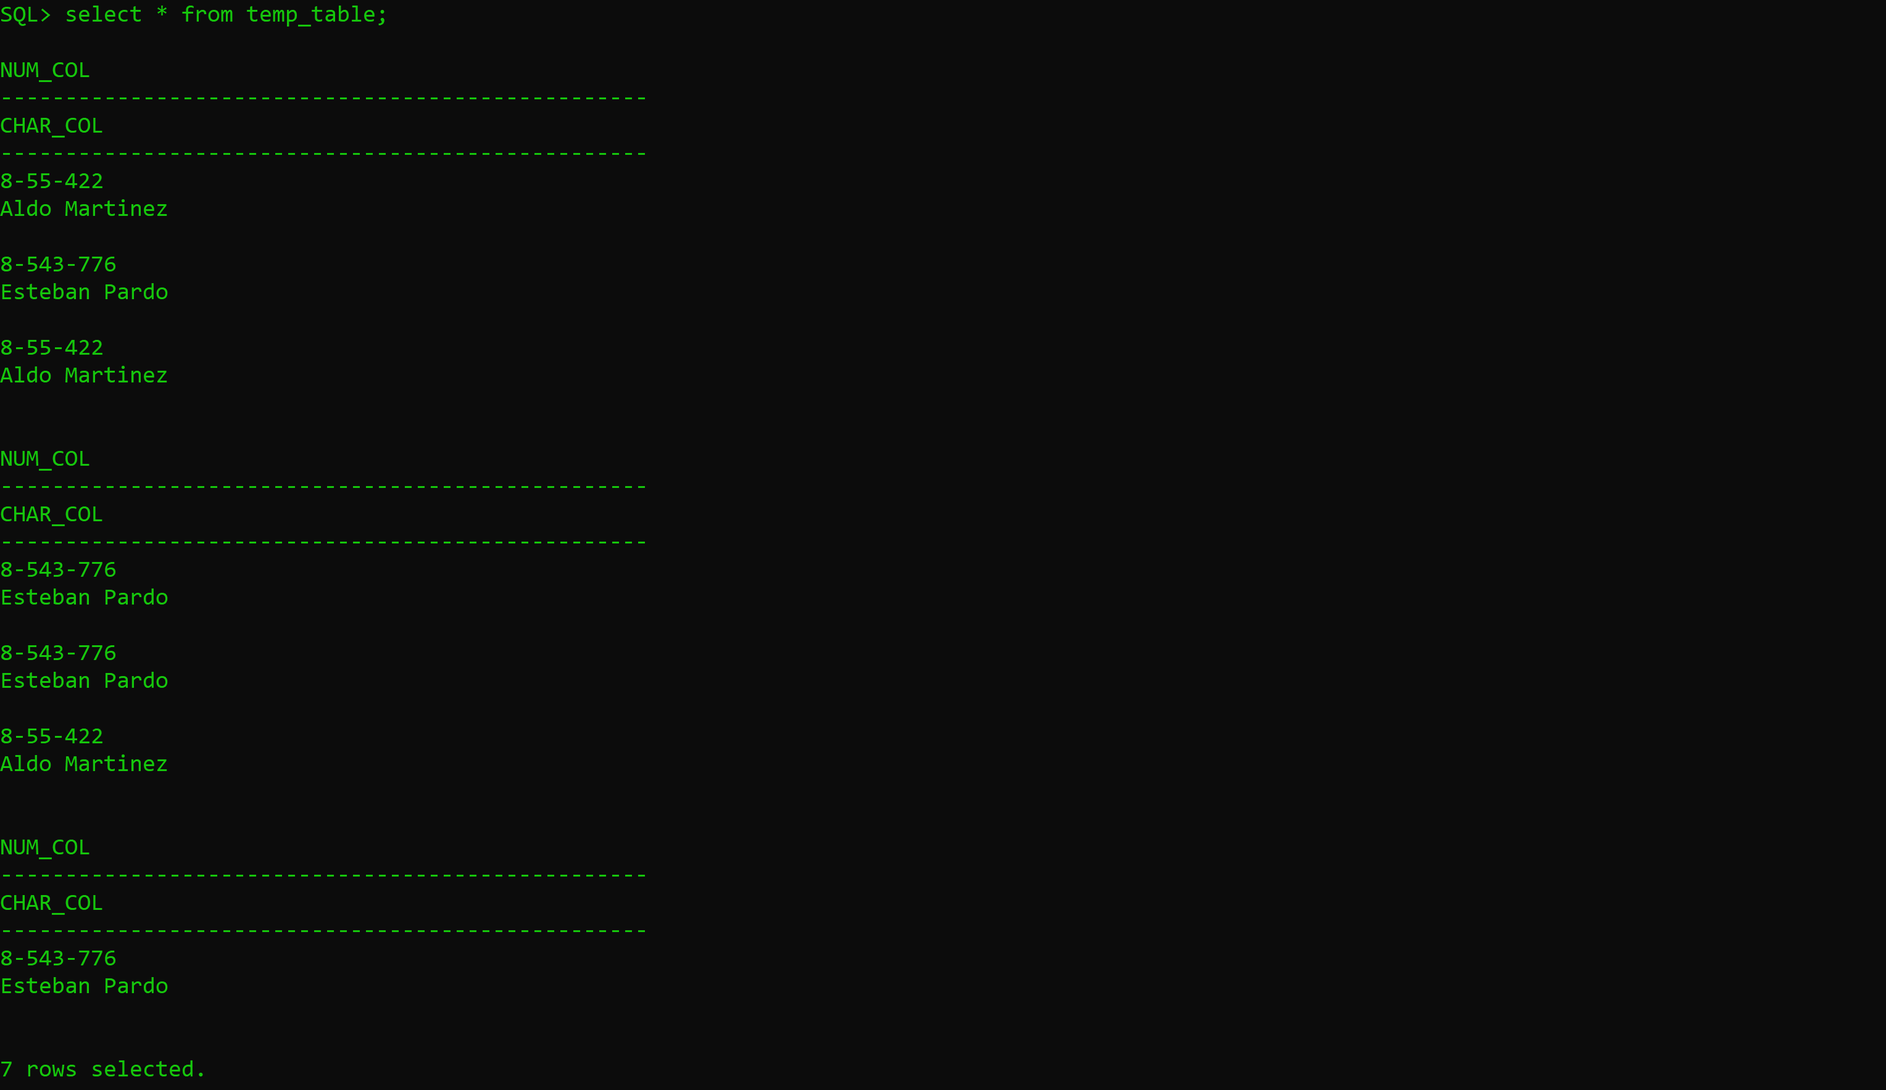

**No. 22 – Bucle For**

DECLARE

-- Cursor para recuperar la información sobre los estudiantes de Historia

CURSOR c_HistoryStudents IS

SELECT id, first_name, last_name

FROM students

WHERE major = 'History';

BEGIN

/* Inicio del bucle. Aquí se ejecuta una orden OPEN

implícita sobre c_HistoryStudents */

FOR v_StudentData IN c_HistoryStudents LOOP

-- Aquí se ejecuta una orden FETCH implícita

/* Procesa las filas recuperadas. En este caso matricula a cada estudiante en Historia 301, insertándolo en la tabla

registered_students. Registra también el nombre y el apellido en la tabla temp_table */

INSERT INTO registered_students(id, department, course)

VALUES (v_StudentData.ID, 'HIS', 301);

INSERT INTO temp_table (num_col, char_col)

VALUES (v_StudentData.ID, v_StudentData.first_name ||' '|| v_StudentData.last_name);

-- Antes de continuar con el bucle, aquí se hace una comprobacion implícita de c_HistoryStudents %NOTFOUND.

END LOOP;

-- Ahora el bucle ha terminado, se hace cierre implícito del cursor c_HistoryStudents

-- Confirmamos el trabajo

COMMIT;

END;

**Bloque PL/SQL en ejecución:**

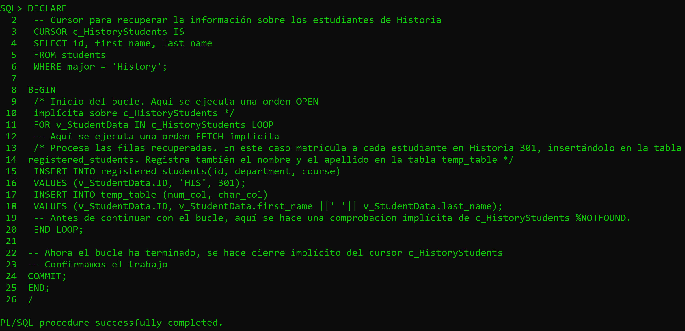

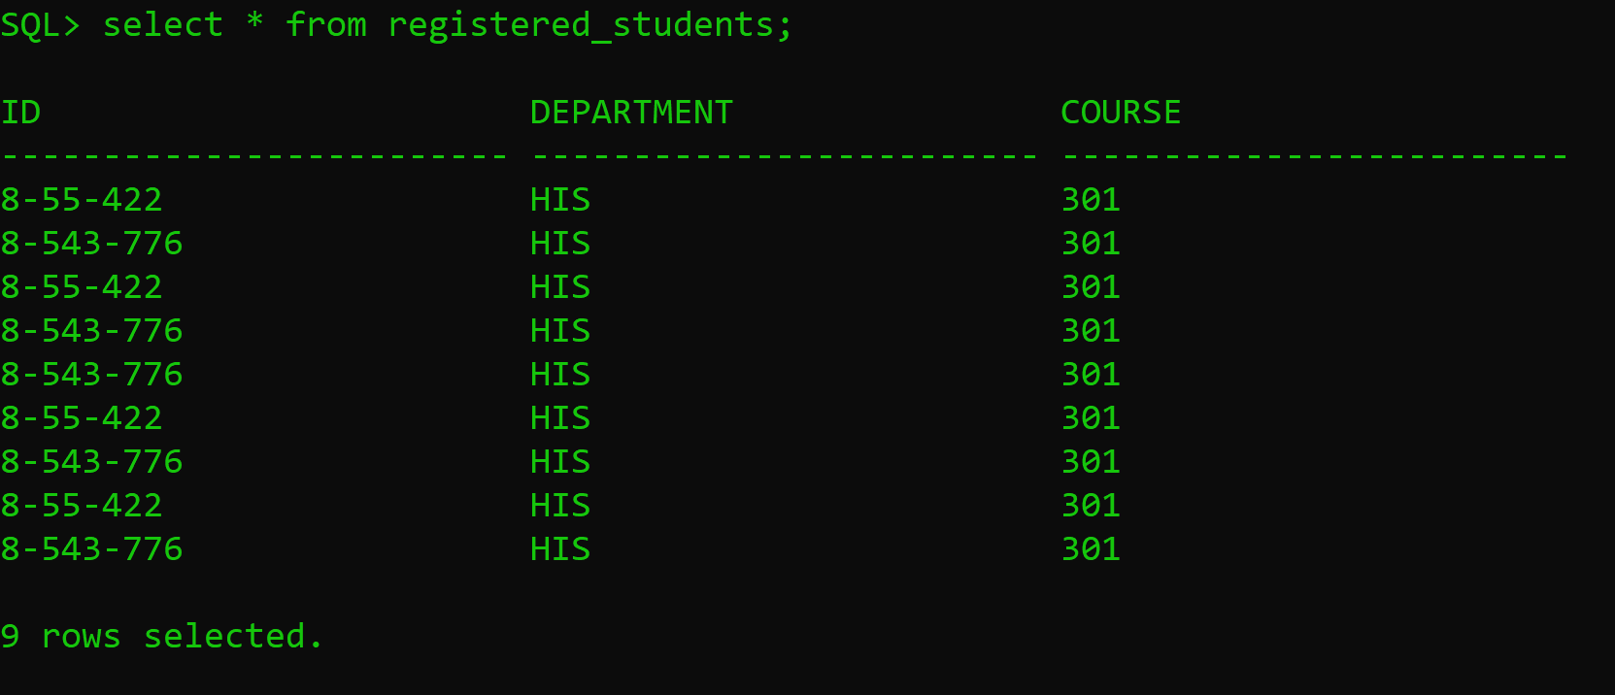

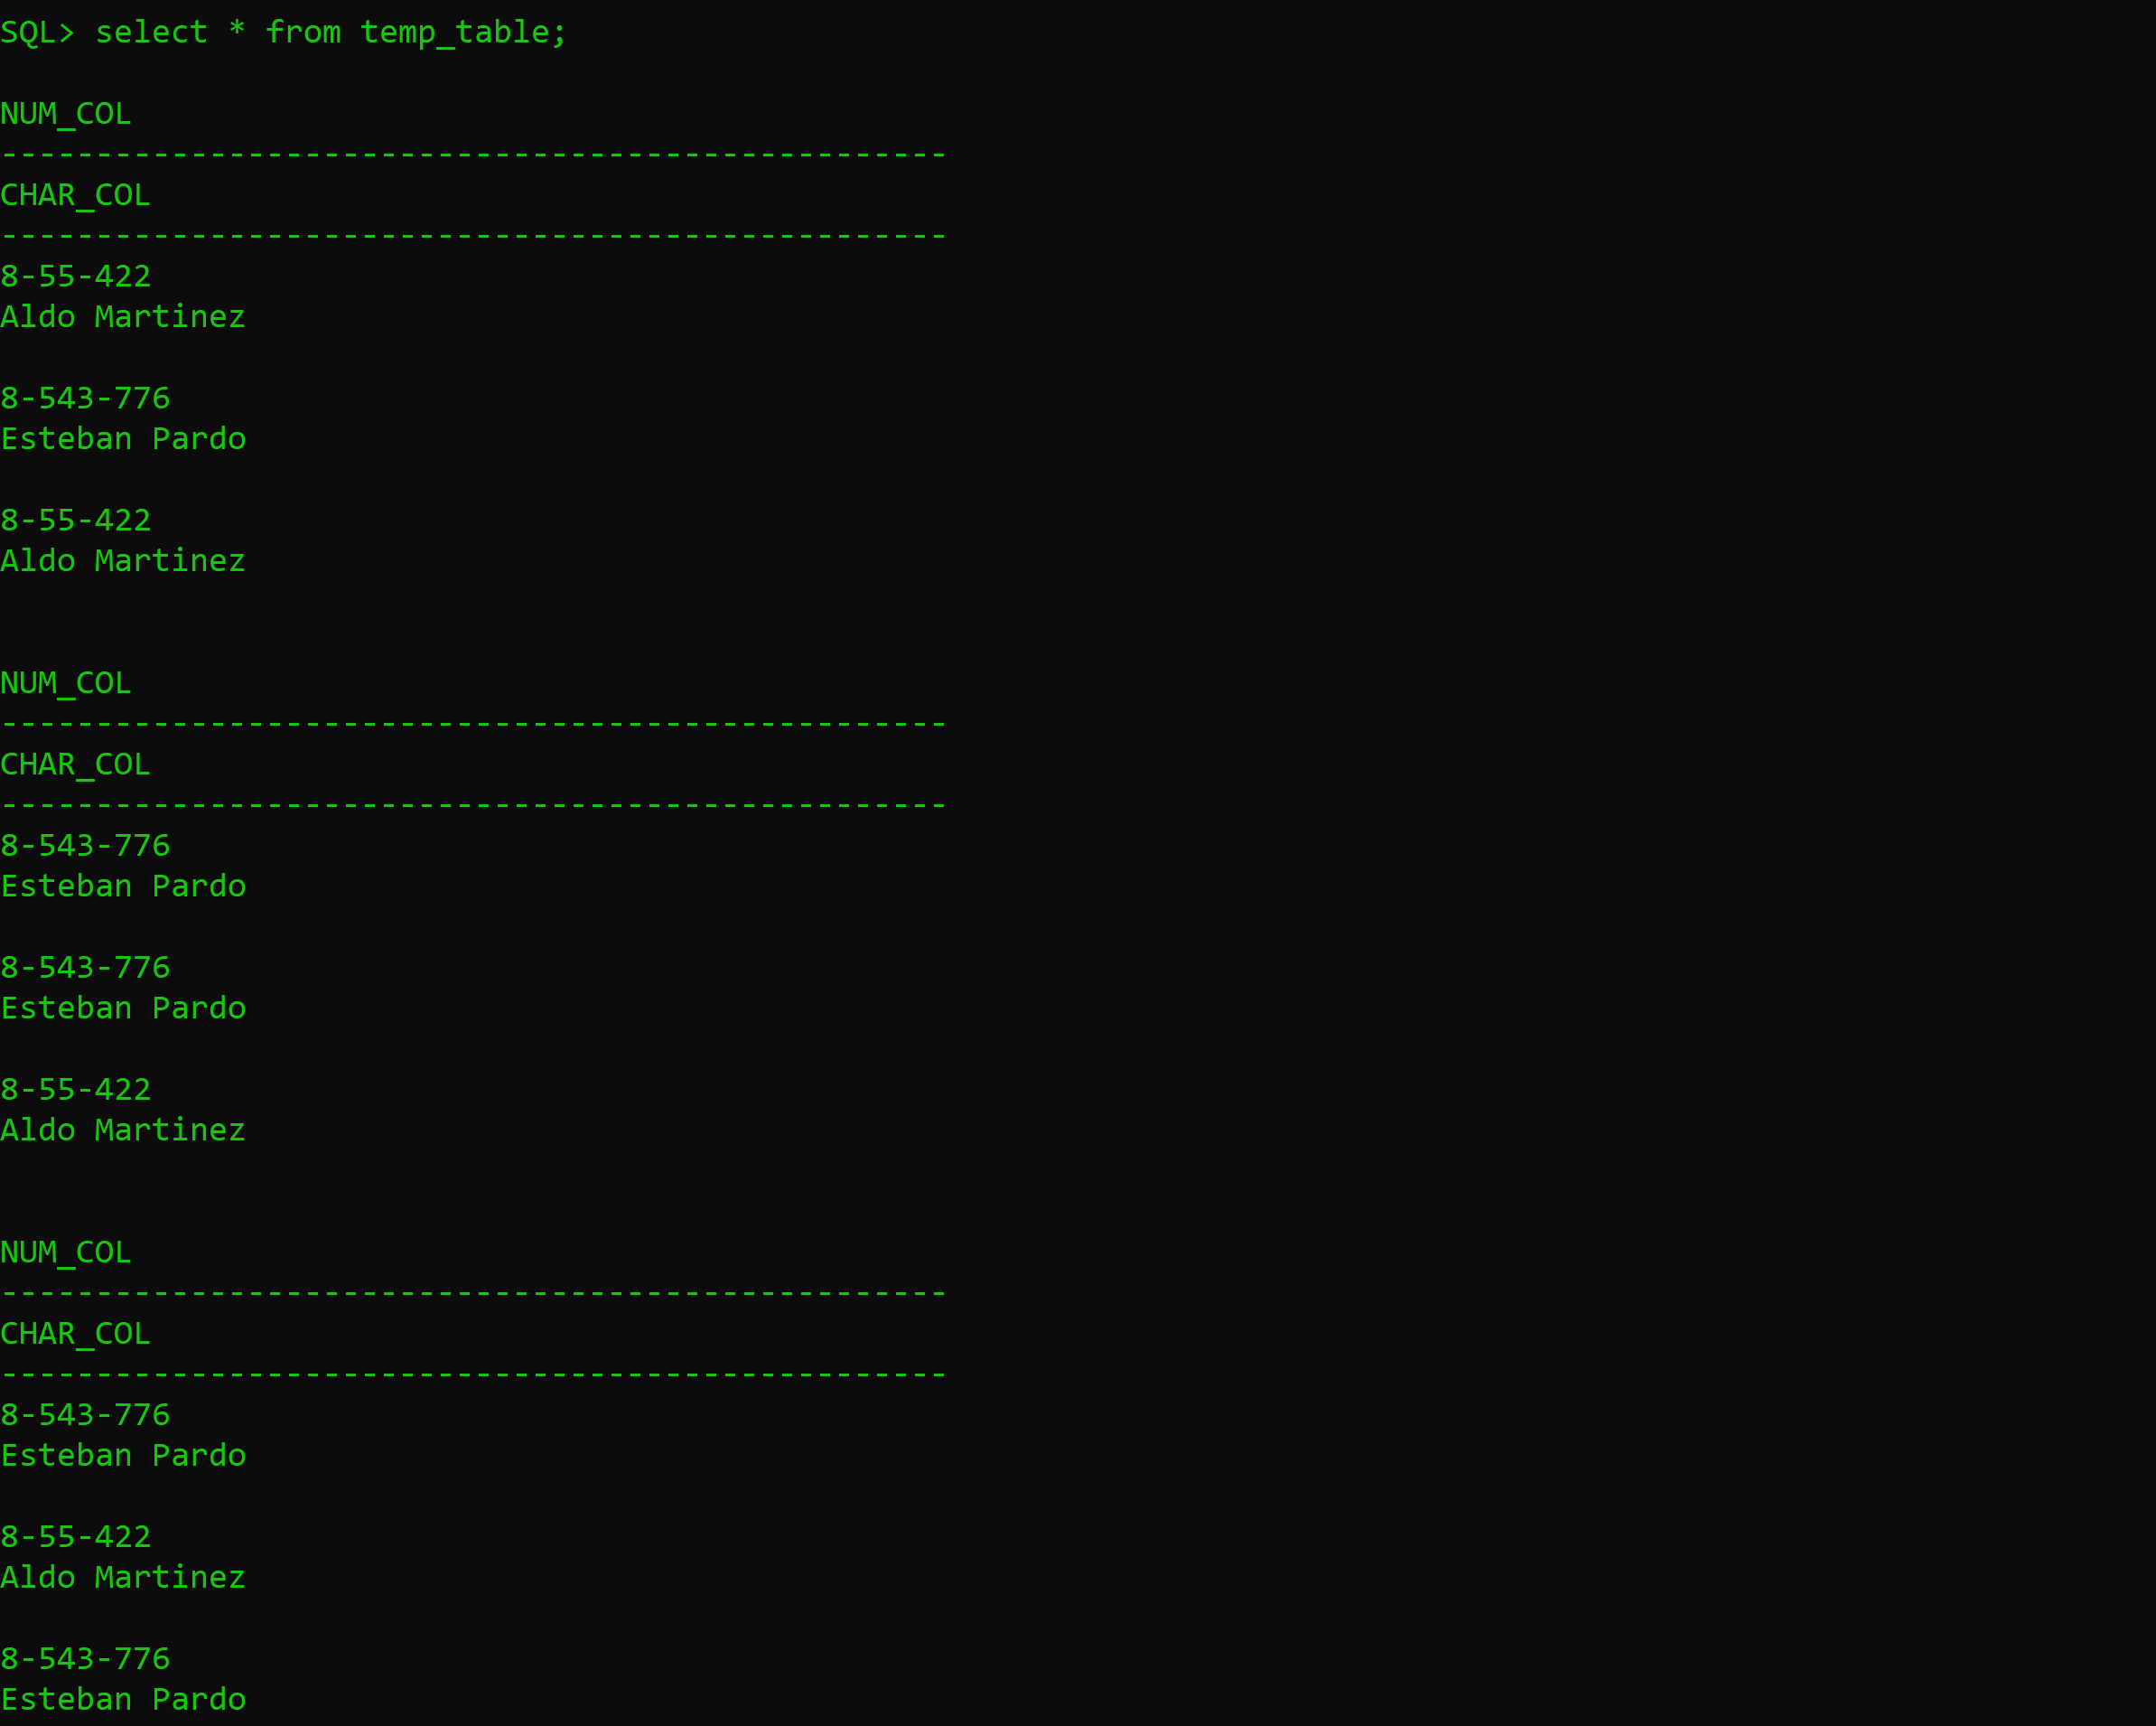

1. **Diseñe bloque pl/sql que extraiga información de una relación o tabla de base de datos por medio de un cursor y esta se actualizada en el área de ejecución del proceso estableciendo los controles para el proceso de actualización.**

create table Jugador(

id varchar2(10),

nombre varchar2(20),

apellido varchar2(20),

equipo varchar2(20),

provincia varchar2(20),

constraint pk_Jugador_id primary key(id)

);

insert into Jugador values ('8-456-332', 'Cristian', 'Quintero', 'Tauro', 'Panamá');

insert into Jugador values ('8-875-443', 'Guido', 'Rouse', 'San Francisco', 'Chorrera');

insert into Jugador values ('8-367-889', 'Saúl', 'Espinosa', 'Plaza Amador', 'Panamá');

insert into Jugador values ('4-665-211', 'Edward', 'Chacón', 'Atlético Chiriquí', 'Chiriquí');

DECLARE

/* Variables de salida para almacenar los resultados de la Consulta */

v_JugadorID jugador.id%TYPE;

v_nombre jugador.nombre%TYPE;

v_apellido jugador.apellido%TYPE;

v_equipo jugador.equipo%TYPE;

v_provincia jugador.provincia%TYPE;

/* Declaración del Cursor */

CURSOR c_JugadorPanama IS

select id, nombre, apellido, equipo

from Jugador

where provincia='Panamá';

BEGIN

/* Identificar las filas en el conjunto activo y preparar el procesamiento ulterior de los datos */

OPEN c_JugadorPanama;

/* Recuperar cada fila del conjunto active y almacenarlos en las variables PL/SQL */

LOOP

FETCH c_JugadorPanama INTO v_JugadorID, v_nombre, v_apellido, v_equipo;

/* SI no hay más filas que recuperar, salir del bucle */

EXIT WHEN c_JugadorPanama%NOTFOUND;

UPDATE Jugador

SET equipo = 'Árabe Unido'

WHERE provincia = 'Colón';

-- Si la anterior orden UPDATE no se aplica a ninguna fila, inserta una nueva fila en la tabla Jugador

IF SQL%NOTFOUND THEN

insert into Jugador (id, nombre, apellido, equipo, provincia)

values ('3-567-24', 'Azael', 'Brown', 'Árabe Unido', 'Colón');

END IF;

dbms_output.put_line(v_JugadorID);

dbms_output.put_line(v_nombre ||' '||v_apellido);

dbms_output.put_line(v_equipo);

END LOOP;

/* Liberar los recursos usados para la consulta */

CLOSE c_JugadorPanama;

COMMIT;

END;

**Creación de tabla:**

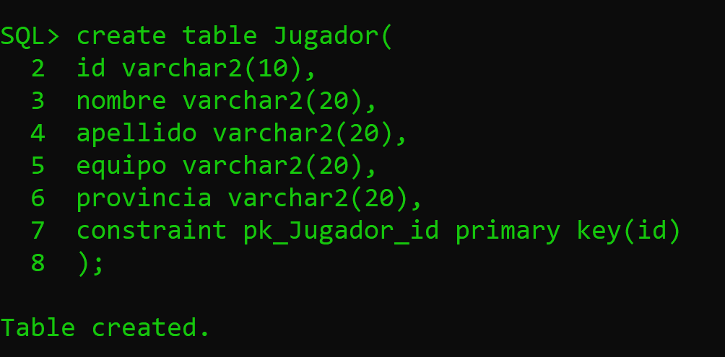

**Inserción de datos:**

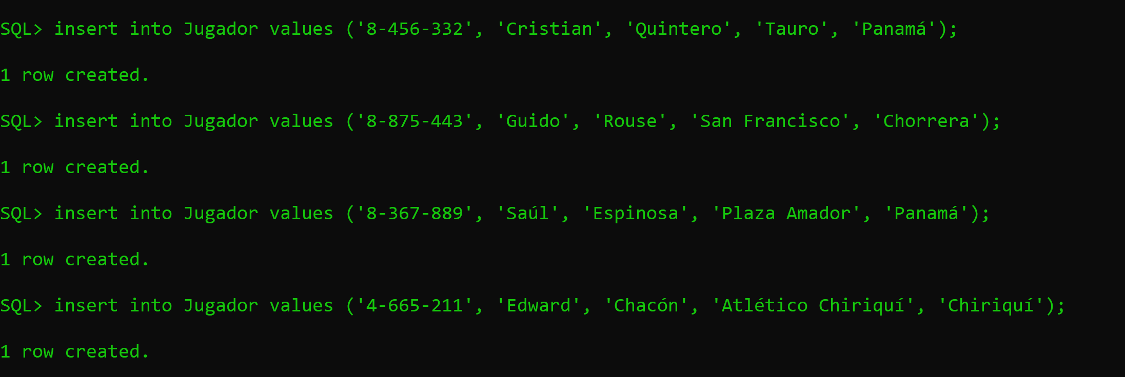

**Primera tabla:**

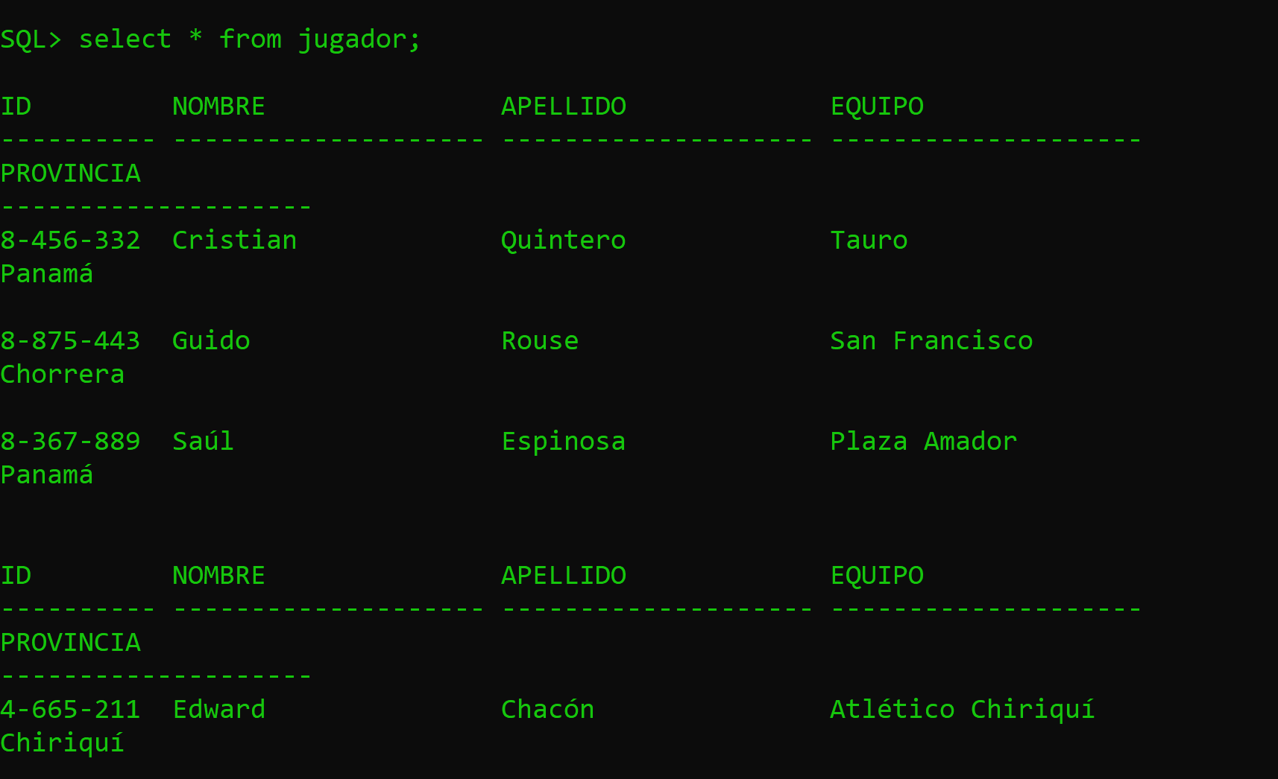

**Bloque PL/SQL en ejecución:**

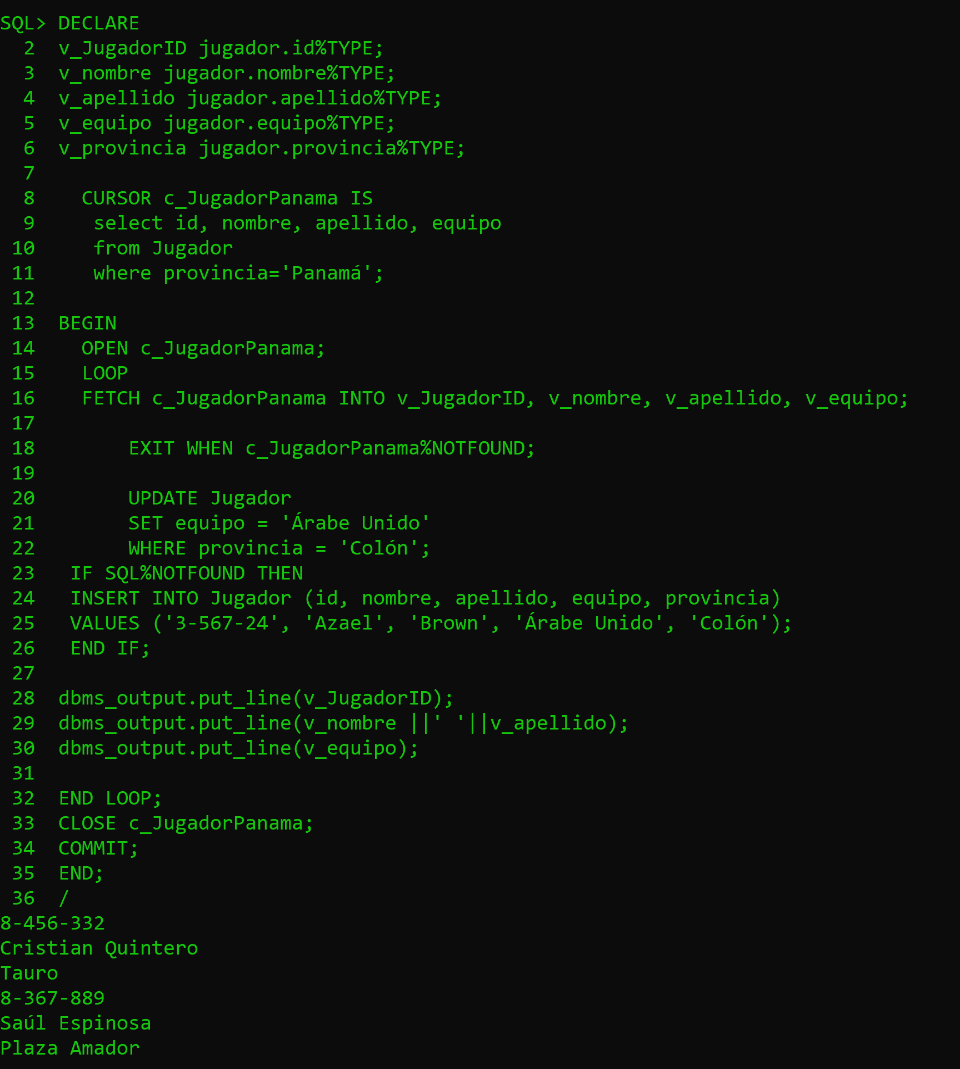

**Tabla actualizada:**

